# **I Magia Turca Vuelo desde Miami**

**MT-20229** - Web: <https://viaje.mt/Nx5u2>

**11 días y 9 noches**

Desde $699 USD | DBL + 999 IMP

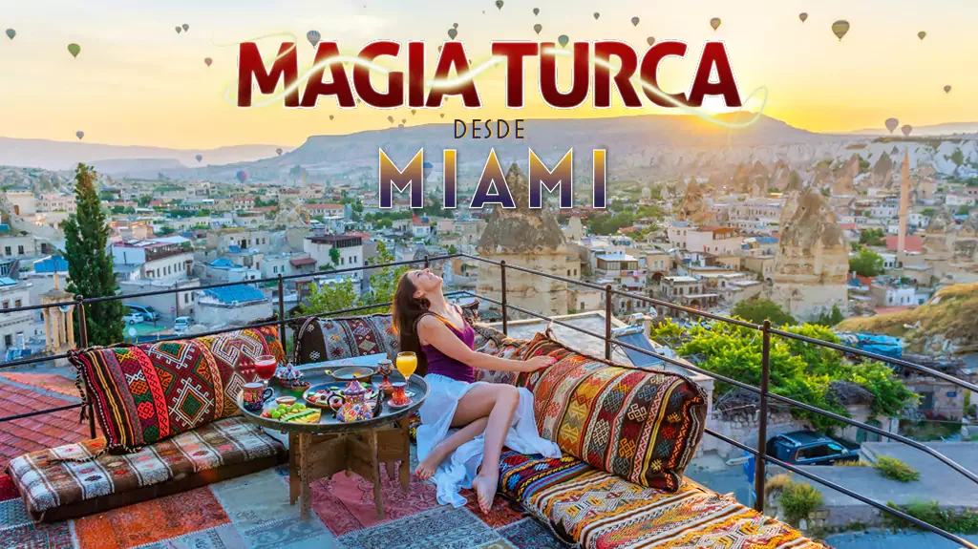

**Incluye vuelo con**

|  |
| --- |
|  |

#### **I SALIDAS**

|  |
| --- |
| **2026** |
| Febrero: 15Marzo: 15 |

#### **I PAISES**

Turquía.

#### **I CIUDADES**

Estambul, Ankara, Capadocia, Pamukkale, Selcuk, Kusadasi, Bursa.

#### **I ITINERARIO**

**DÍA 01. MIAMI ✈ ESTAMBUL**

Cita en el aeropuerto de MIami para abordar vuelo con destino a Estambul. Noche a bordo.

**DIA 02.    ESTAMBUL**

Llegada, recepción en el aeropuerto y traslado al hotel. Alojamiento.

**DÍA 03. ESTAMBUL**

Desayuno. Día libre. Alojamiento

Posibilidad de tomar la excursión opcional guiada (no incluida – con costo adicional) con almuerzo en un restaurante de comida típica “TOUR POR EL BÓSFORO”. Salida para contemplar el espectacular panorama del Cuerno de Oro desde la colina de Pierre Loti; visita de la Catedral de San Jorge, principal patriarcado de la Iglesia Ortodoxa Griega y sede del Patriarcado Ecuménico de Constantinopla, reconocido como el líder espiritual de los cristianos ortodoxos del mundo; continuamos a la Mezquita de Solimán El Magnífico, diseñada por el arquitecto otomano Mimar Sinan y que cuenta con la cúpula más grande de todas las mezquitas en Estambul; nos dirigimos al Bazar de las Especias, un lugar con encanto especial por su colorido y aromas, el sitio por excelencia para adquirir tés, hierbas, frutos secos, dulces típicos y por supuesto especias; culminamos con un recorrido a través del Bósforo, el estrecho que divide la ciudad entre Europa y Asia, apreciaremos las maravillosas vistas de las fortalezas otomanas, palacios, villas y los puentes que conectan ambos lados de esta urbe.

**DÍA 04. ESTAMBUL**

Desayuno. Día libre. Alojamiento.

Posibilidad de tomar la excursión opcional (no incluida – con costo adicional) guiada con almuerzo en un restaurante de comida típica “JOYAS DE CONSTANTINOPLA”: Adéntrese en el casco histórico de la ciudad, donde podrás observar la variedad de vestigios de los diferentes imperios que dieron forma a la actual Estambul: el Hipódromo Romano, centro de la vida social de Constantinopla durante miles de años donde también se podrá conocer el Obelisco de Teodosio, el Obelisco de Constantino y la fuente Alemana; la Mezquita Azul, con sus más de 20,000 azulejos de cerámica hechos a mano y traídos desde Iznik; disfruta de una vista panorámica de Santa Sofía (entrada no incluida), construida en el año 537 como una maravilla arquitectónica que ha servido como iglesia, mezquita y también museo. Desde el exterior, la estructura impresiona con su enorme cúpula, que fue un logro técnico asombroso en su época y sigue siendo una de las cúpulas más grandes del mundo. Seguimos con el majestuoso Palacio Topkapi, hogar de los sultanes otomanos durante más de 400 años, visitaremos los hermosos jardines reales, las cocinas, las  salas de los tesoros reales. Descubre el misterioso Harén, donde vivían las esposas e hijos del sultán, famoso por su lujosa decoración. Continuamos con la iglesia de Aya Irini, una iglesia bizantina que no se convirtió en mezquita y terminaremos nuestro tour por el Gran Bazar, uno de los mercados cubiertos más grandes y antiguos del mundo en el que el regateo es una tradición.

**DIA 05. ESTAMBUL 🚌 ANKARA 🚌 CAPADOCIA**

Desayuno. Salida temprano en autobús hacia Ankara y visita de la capital de Turquía y del Mausoleo del Fundador de la república. Llegada a Capadocia. Visita de una ciudad subterránea construidas por las antiguas comunidades locales para protegerse de los ataques. Cena y alojamiento.

**DIA 06. CAPADOCIA**

Desayuno. Salida para visitar esta maravillosa región con su paisaje fascinante y original, formada por lava volcánica desde hace más de 3 millones de años. Visita al Museo a cielo abierto de Goreme, un monasterio con capillas excavadas en las rocas volcánicas y decoradas con frescos del siglo XIII. Visita a los impresionantes valles de la región con sus paisajes “de otro planeta”, habiendo servido como set de filmajes en las películas de Star Wars. Van también apreciar las vistas de las formaciones geológicas símbolos de la región, las famosas “Chimeneas de Hada”. Haremos una parada para apreciar la increíble y extensa vista panorámica del Valle de las Palomas, que debe su nombre a los numerosos palomares excavados en las rocas, ya que en Capadocia esos animales han sido durante mucho tiempo una fuente de alimento y fertilizante. Visita a un centro de joyas y piedras típicas de Capadocia y a una fábrica de alfombras para aprender sobre la producción de estos productos.  Cena y alojamiento.

Sugerimos realizar las siguientes excursiones opcionales (no incluidas – con costo adicional):

• Paseo en Globo al amanecer para admirar uno de los paisajes más lindos de la tierra.

• Safari 4x4 por la

bellísima región de Capadocia

**DIA 07. CAPADOCIA**

Desayuno. Día libre. Alojamiento.

Sugerimos realizar la opcional (no incluida – con costo adicional) “CAPADOCIA Y SU CAPITAL DE INVIERNO” Salida temprano en la mañana en dirección a una de las capitales de la región e importante ciudad del imperio Seleucida. En el camino disfrutaremos el horizonte, la imagen imponente del volcán inactivo Erciyes, cuya erupción (juntamente con el volcán Hasan) ha dado origen al escenario natural de Capadocia. Llegada a Kayseri ( 90 km - 1:30 aprox.) haremos un recorrido por la ciudad que nos recordará los orígenes de los Otomanos, a través de la belleza de los mausoleos octogonales, el castillo de la ciudad, la Mezquita y su Madraza, bazar central y el icónico reloj de la plaza principal. En seguida subiremos al Monte Argeo, que se levanta a los pies de la ciudad hasta 2.000 metros de altura y abriga una fantástica estación de deportes de invierno. Llegada y traslado al centro de ropas en el que estan incluidos unicamente la chaqueta y pantalon para resistir el frio, ya que es prácticamente como entrar en un freezer, pero con poco tiempo y ropa adecuada todos se pueden adaptar bien. Una vez en el paisaje dominado por el blanco de la nieve y el cielo a su límite, disfrutaremos del famoso sándwich de pepperoni local y vamos a tomar el vino caliente con especias, acompañado de buena música y diversión en la nieve. La tarde es libre para explorar la estación, sus cafés, restaurantes, hoteles y subir a los teleféricos (boleto de subida y bajada incluido) y apreciar el increíble paisaje. Podrán también hacer deportes de invierno como el Ski o Snowboard si no tomar clases para aprenderlos Al final de la tarde, bajaremos, y luego regresaremos a Capadocia.

**DIA 08. CAPADOCIA 🚌 PAMUKKALE**

Desayuno. Salida hasta Pamukkale para visitar la antigua Hierápolis y el Castillo de Algodón, verdadera maravilla natural, una cascada gigante, estalactitas y piscinas naturales formadas a través de los siglos por el paso de las aguas termales cargadas de sales calcáreas. Cena y alojamiento.

**DIA 09. PAMUKKALE 🚌 SELCUK 🚌 KUSADASI\***

Desayuno. Salida para visitar la Casa de María, situada en una colina cercana. Este lugar es venerado por ser la última morada de la madre de Jesús, quien, según la tradición cristiana, pasó sus últimos años en Éfeso bajo el cuidado del apóstol Juan. Hoy en día, la casa es un importante lugar de peregrinación tanto para cristianos como para musulmanes, quienes la consideran un sitio sagrado. Pasaremos por Selçuk, para una visita panorámica en esa ciudad que tiene rica historia, apreciando el castillo otomano, la basílica de San Juan y al Templo de Artemisa que ha consagrado Efeso como un importante centro religioso y cultural de la antigüedad. Continuaremos la visita en un showroom especializado en piezas de cuero, donde se podrá apreciar productos con alta calidad, hechos con piel de carnero y famosos por sus piezas ligeras. Sugerimos realizar la excursión opcional (no incluida - con costo adcional) “ÉFESO”: Salida hacia Éfeso, la ciudad grecoromana mejor conservada de Asia Menor desde los siglos I y II, que monopolizó la riqueza de Medio Oriente y guarda tesoros como el impresionante teatro romano que albergaba a más de 25.000 espectadores, la magnífica biblioteca de Celso y la calle de Mármol. Cena y alojamiento.

*El hospedaje podrá ser en Izmir o Kusadasi en algunas salidas. Sujeto a disponibilidad al momento de reservar.

**DÍA 10. KUSADASI 🚌 BURSA 🚌 ESTAMBUL**

Desayuno. Salida hacia Bursa. Visita panorámica de esta importante ciudad que fue la primera capital del Imperio Otomano. Visita de la Mezquita Ulu Camii, la mezquita principal de la ciudad y una de las más bellas de toda Turquía. También tendrán la oportunidad de dar un paseo por el mercado de la seda, donde podrá apreciar antigüedades, sedas, perfumes y pashminas. Alojamiento

**DIA 11. ESTAMBUL ✈  MIAMI**

A la hora indicada traslado al aeropuerto para abordar vuelo con destino a la Miami.

**– ESTE ITINERARIO PUEDE SUFRIR MODIFICACIONES POR CONDICIONES DE CARRETERAS, CLIMA, OTROS ASPECTOS NO PREVISIBLES O DISPONIBILIDAD AL MOMENTO DE RESERVAR.**

**– EL ORDEN DE LOS SERVICIOS PUEDE CAMBIAR.**

#### **I TARIFAS**

| **TARIFAS 2026** | | | | | | |
| --- | --- | --- | --- | --- | --- | --- |
| Doble | $ 699 |
| Triple | $ 699 |
| Sencilla | $ 999 |

|  |  |
| --- | --- |
| **Impuestos Aéreos 2026** | $ 999 |

|  |  |
| --- | --- |
| SUPLEMENTOS 2026 | |
| Febrero: 15 Marzo: 15 | $ 199 |

- Precios indicados por persona en USD - Los precios cambian constantemente, así que te sugerimos la verificación de estos, y no utilizar este documento como definitivo, en caso de no encontrar la fecha dentro del recuadro consultar el precio del suplemento con su ejecutivo.

#### **I HOTELES**

|  |  |  |  |
| --- | --- | --- | --- |
| **HOTELES PREVISTOS O SIMILARES** | | | |
| **HOTEL** | **CIUDAD** | **TIPO** | **PAÍS** |
| Gonen Hotel / Clarion Hotel Istanbul Mahmutbey | Estambul | Primera | Turquia |
| Signature Hotels Spa | Capadocia | Primera | Turquia |
| Adempira | Pamukkale | Primera | Turquia |
| Signature Blue Resort Hotel | Kusadasi | Primera | Turquia |
| Ramada Plaza Kemalpasa / Ramada Plaza Izmir | Izmir | Primera | Turquia |
| Ésta es la relación de los hoteles utilizados más frecuentemente en este circuito. Reflejada tan sólo a efectos indicativos, pudiendo ser el pasajero alojado en establecimientos similares o alternativos | | | |

**Precios vigentes hasta el 15/02/2026**

#### **I EL VIAJE INCLUYE**

● Boleto de avión en viaje redondo Miami – Estambul – Miami, en clase turista.

● 04 noches de alojamiento en Estambul.

● 03 noches de alojamiento en Capadocia.

● 01 noche de alojamiento en Pamukkale.

● 01 noche de alojamiento en Kusadasi.

● Traslados indicados

● Visitas indicadas

● Guías de habla hispana

● Autocar con aire acondicionado.

● Impuestos aéreos

#### **I EL VIAJE NO INCLUYE**

● Gastos personales y extras en los hoteles.

● Tasas de servicio en Turquía: 45 USD por persona. (Se paga directo en destino)

● Impuesto hotelero en Turquía: 15 USD por persona (Se paga directo en destino)

● Impuesto hotelero en Turquía en hoteles de mayor categoría: 25 USD por persona (Se paga directo en destino)

● Impuesto hotelero en Turquía en hoteles de lujo: 65 USD por persona (Se paga directo en destino)

● Impuestos aéreos por persona.

● Visa de Turquía.

● Ningún servicio no especificado como incluido o como opcional.

**POLÍTICAS DE CONTRATACIÓN Y CANCELACIÓN**

<https://cdn.mtmedia25.com/contratos/contratoadhesion-astromundo-20241002.pdf>

**Precios indicados en USD, pagaderos en Moneda Nacional al tipo de cambio del día.**

**Los precios indicados en este sitio web, son de carácter informativo y deben ser confirmados para realizar su reservación ya que están sujetos a modificaciones sin previo aviso.**

#### **VISA**

[TURQUÍA:](https://www.megatravel.com.mx/info/visa-turquia)**Tiempo antes de la salida para tramitar la visa:** 20 días.**Duración del trámite:** NA**Costo por pasajero:** Sin costo.Se genera vía internet en el siguiente link: <https://www.evisa.gov.tr>

**Nota:** Le informamos que el trámite de visa corresponde ÚNICAMENTE al pasajero, así como el presentarla directamente al arribo al destino.MegaTravel actúa como un mero intermediario eximiéndonos así de cualquier responsabilidad por incidencias en estas materias.